Четвртак 19.3.2020.

Пратите програм на РТС 3 или РТС Планета
Програмска шема РТС 3
На линку је програмска шема по данима.

Математика: (завршити у току дана)
Дељење бројевима 3 и 4
1. Подсети се таблице множења бројевима 3 и 4 тако што ћеш урадити интерактивни задатак у дигиталном уџбенику 15. поглавље, страна 50.
Можеш вежбати и овде:
Множење броја 3 и бројем 3
Множење броја 4 и бројем 4
Таблица множења ће ти помоћи да научиш дељење бројевима 3 и 4.
2. Прочитај пажљиво задатак на 50. страни. Видећеш како се решава.
3. Напиши наслов у свесци: Дељење бројевима 3 и 4
4. Препиши таблицу дељења бројем 3 и таблицу дељења бројем 4. (Кликом на плаве иконице са три тачке ... добићеш увећану слику.)
Лепо пиши цифре! Направи неки леп украсни рам ако желиш.
5. Уради интерактивни задатак на 51. страни. Само први.
6. У свсци запиши решења задатака 1- 4 из „ свешчице“.
7. Одиграј интерактивну игрицу ( иконица са џојстиком на страни 51.)
9. Реши „ Кефалицу“.
8. Решења можеш проверити са неким од укућана или позови неког друга / другарицу да проверите у пару. То је добра прилика да попричаш са неким кога си се ужелео/ ужелела, питаш га/ је како је, размениш неку шалу. Ако су сва решења тачна упиши плаву петицу. Ако си негде погрешио/ погрешила, врати се и провежбај.
9. То је све за данас из математике.

Српски језик: (завршити у току дана)

1. Прво се развесели, запевај и заплеши уз песму Тата-мата!
Tata - mata
2. Прочитај песму „ Мој тата“, Стојанке Грозданов Давидовић у Радној свесци на страни 108.
Читај изражајно.
3. Уради задатке на 108. и 109. страни Радне свеске.
Покушај да радиш самостално. Прочитај поново песму и пронађи одговоре на питања. Ако нешто не разумеш, потражи „ помоћ пријатеља“.
4. Уз помоћ родитеља ако имаш могућности, фотографиши одговор на четврто питање(опис тате) и цртеж у 5. задатку. Пошаљи на мој мејл.

Свет око нас ( завршити до понедељка)
Како се хране животиње и људи?
1. Отвори 80. страну у дигиталном уџбенику Свет око нас. Кликни на иконицу која означава пуштање филмића. Пажљиво посматрај и слушај.
2. Запиши наслов у свесци:
Како се хране животиње и људи?
Прочитај текст испод наслова. Покушај да запамтиш значење речи : биљоједи , месоједи, сваштоједи.
3. Провери да ли си разумео / разумела прочитано тако што ћеш активирати интерактивни задатак који је означен плавом иконицом.

4. Запиши у свеску:

Како се хране животиње и људи?
- Животиње могу да се хране и биљкама и другим животињама.
- Према начину исхране животиње се деле на:
- биљоједе,
- месоједе,
- сваштоједе.

- Човек је сваштојед.
- Свим живим бићима неопходна је и вода.

5. Одабери једну животињу која живи у твом окружењу. Нацртај је и опиши према следећим захтевима:

Важни подаци:

Тело покрива:
- кожа
- крзно
- перје
- оклоп
- __________

Начин кретања:
- хода
- лети
- скаче
- гмиже
Животиња:
______________

Цртеж животиње:

6. Одиграј игрицу која је дата у дигиталном уџбенику на стр. 80, кликом на иконицу са џојстиком.
Чиме се храни:
- биљојед
- месојед
- сваштојед

Где живи:
_____________________________

Напредни ниво и допунски рад:
Препорука: Уз помоћ одраслих на мобилном телефону можеш инсталирати са Ply prodavnice апликацију „ Matematičke igre“
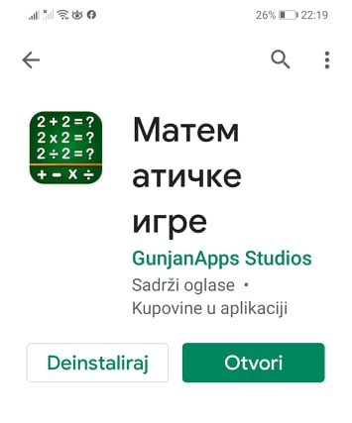 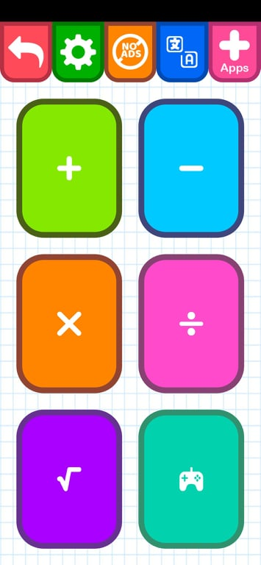 овако изгледа када је отвориш
Помоћу ове апликације можеш вежбати све рачунске операције на различите начине, чак и у пару... Добра је за оне који нису добро утврдили таблицу множења, а и за оне који хоће да науче и нешто више.

